光的衍射
一、单选题：
1、（3353A10）
在单缝夫琅禾费衍射实验中，波长为λ的单色光垂直入射在宽度为a＝4 λ的单缝上，对应于衍射角为30°的方向，单缝处波阵面可分成的半波带数目为
(A) 2 个． (B) 4 个．
(C) 6 个． (D) 8 个． ［ ］
2、（3355A15）
一束波长为λ的平行单色光垂直入射到一单缝AB上，装置如图．在屏幕D上形成衍射图样，如果P是中央亮纹一侧第一个暗纹所在的位置，则的长度为
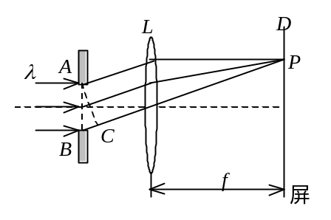
(A) λ / 2． (B) λ．
(C) 3λ / 2 ． (D) 2λ ．
［ ］
3、（3356B35）
在如图所示的单缝夫琅禾费衍射实验中，若将单缝沿透镜光轴方向向透镜平移，则屏幕上的衍射条纹
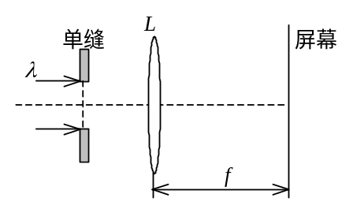
(A) 间距变大．
(B) 间距变小．
(C) 不发生变化．
(D) 间距不变，但明暗条纹的位置交替变化．
［ ］
4、（3520A15）
根据惠更斯－菲涅耳原理，若已知光在某时刻的波阵面为S，则S的前方某点P的光强度决定于波阵面S上所有面积元发出的子波各自传到P点的
(A) 振动振幅之和． (B) 光强之和．
(C) 振动振幅之和的平方． (D) 振动的相干叠加． ［ ］
5、（3523A15）
波长为λ的单色平行光垂直入射到一狭缝上，若第一级暗纹的位置对应的衍射角为θ=±π / 6，则缝宽的大小为
(A) λ / 2． (B) λ．
(C) 2λ． (D) 3 λ ． ［ ］
6、（3631A10）
在夫琅禾费单缝衍射实验中，对于给定的入射单色光，当缝宽度变小时，除中央亮纹的中心位置不变外，各级衍射条纹
(A) 对应的衍射角变小． (B) 对应的衍射角变大．
(C) 对应的衍射角也不变． (D) 光强也不变． ［ ］
7、（3632A10）
如果单缝夫琅禾费衍射的第一级暗纹发生在衍射角为ϕ=30°的方位上．所用单色光波长为λ=500 nm，则单缝宽度为
(A) 2.5×10⁻⁵ m． (B) 1.0×10^{-} m．
(C) 1.0×10⁻⁶ m． (D) 2.5×10⁻⁷ ． ［ ］
8、（3715A15）
一单色平行光束垂直照射在宽度为1.0 mm的单缝上，在缝后放一焦距为2.0 m的会聚透镜．已知位于透镜焦平面处的屏幕上的中央明条纹宽度为2.0 mm，则入射光波长约为 (1nm=10⁻⁹m)
(A) 100 nm (B) 400 nm
(C) 500 nm (D) 600 nm ［ ］
9、（3718A15）
在单缝夫琅禾费衍射实验中，若增大缝宽，其他条件不变，则中央明条纹
(A) 宽度变小．
(B) 宽度变大．
(C) 宽度不变，且中心强度也不变．
(D) 宽度不变，但中心强度增大． ［ ］
10、（3719A15）
在单缝夫琅禾费衍射实验中，若减小缝宽，其他条件不变，则中央明条纹
(A) 宽度变小；
(B) 宽度变大；
(C) 宽度不变，且中心强度也不变；
(D) 宽度不变，但中心强度变小． ［ ］
11、（3741A15）
在单缝夫琅禾费衍射实验中波长为λ的单色光垂直入射到单缝上．对应于衍射角为30°的方向上，若单缝处波面可分成 3个半波带，则缝宽度a等于
(A) λ． (B) 1.5 λ．
(C) 2 λ． (D) 3 λ． ［ ］
12、（5215B30）
在如图所示的单缝的夫琅禾费衍射实验中，将单缝Ｋ沿垂直于光的入射方向(沿图中的x方向)稍微平移，则
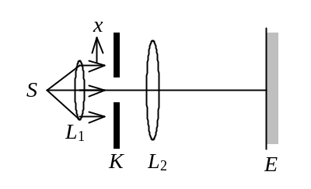
(A) 衍射条纹移动，条纹宽度不变．
(B) 衍射条纹移动，条纹宽度变动．
(C) 衍射条纹中心不动，条纹变宽．
(D) 衍射条纹不动，条纹宽度不变．
(E) 衍射条纹中心不动，条纹变窄． ［ ］
13、（5327B30）
波长λ=500nm(1nm=10⁹m)的单色光垂直照射到宽度a=0.25 mm的单缝上，单缝后面放置一凸透镜，在凸透镜的焦平面上放置一屏幕，用以观测衍射条纹．今测得屏幕上中央明条纹一侧第三个暗条纹和另一侧第三个暗条纹之间的距离为d=12 mm，则凸透镜的焦距f为
(A) 2 m． (B) 1 m．
(C) 0.5 m． (D) 0.2 m．
(E) 0.1 m． ［ ］
14、（5648B30）
在如图所示的单缝夫琅禾费衍射装置中，将单缝宽度a稍梢变宽，同时使单缝沿y轴正方向作微小平移(透镜屏幕位置不动)，则屏幕C上的中央衍射条纹将
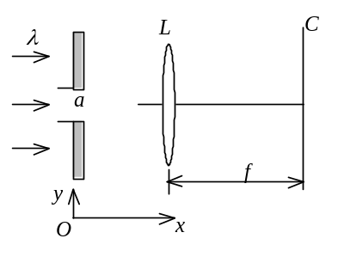
(A) 变窄，同时向上移；
(B) 变窄，同时向下移；
(C) 变窄，不移动；
(D) 变宽，同时向上移；
(E) 变宽，不移． ［ ］
15、（5649B30）
在如图所示的夫琅禾费衍射装置中，将单缝宽度a稍稍变窄，同时使会聚透镜L沿y轴正方向作微小平移(单缝与屏幕位置不动)，则屏幕C上的中央衍射条纹将
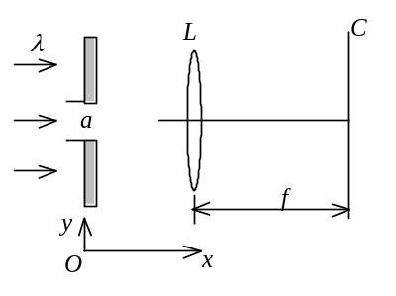
(A) 变宽，同时向上移动．
(B) 变宽，同时向下移动．
(C) 变宽，不移动．
(D) 变窄，同时向上移动．
(E) 变窄，不移动． ［ ］
16、（5650A20）
在如图所示的单缝夫琅禾费衍射装置中，设中央明纹的衍射角范围很小．若使单缝宽度a变为原来的，同时使入射的单色光的波长λ变为原来的3 / 4，则屏幕C上单缝衍射条纹中央明纹的宽度Δx将变为原来的
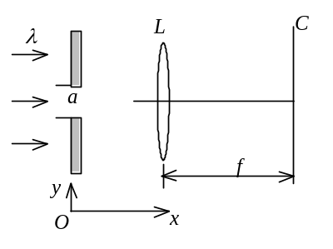
(A) 3 / 4倍． (B) 2 / 3倍．
(C) 9 / 8倍． (D) 1 / 2倍．
(E) 2倍． ［ ］
17、（5533B30）
在如图所示的单缝夫琅禾费衍射实验装置中，S为单缝，L为透镜，C为放在L的焦面处的屏幕，当把单缝S垂直于透镜光轴稍微向上平移时，屏幕上的衍射图样
S
C
L
(A)向上平移． (B)向下平移．
(C)不动． (D)消失．
[ ]
18、（3204A10）
测量单色光的波长时，下列方法中哪一种方法最为准确？
(A) 双缝干涉． (B) 牛顿环．
(C) 单缝衍射． (D) 光栅衍射． ［ ］
19、（3212A15）
一束平行单色光垂直入射在光栅上，当光栅常数(a + b)为下列哪种情况时(a代表每条缝的宽度)，k=3、6、9 等级次的主极大均不出现？
(A) a＋b=2 a． (B) a＋b=3 a．
(C) a＋b=4 a． (A) a＋b=6 a． ［ ］
20、（3213A10）
一束白光垂直照射在一光栅上，在形成的同一级光栅光谱中，偏离中央明纹最远的是
(A) 紫光． (B) 绿光． (C) 黄光． (D) 红光． ［ ］
21、（3214A10）
对某一定波长的垂直入射光，衍射光栅的屏幕上只能出现零级和一级主极大，欲使屏幕上出现更高级次的主极大，应该
(A) 换一个光栅常数较小的光栅．
(B) 换一个光栅常数较大的光栅．
(C) 将光栅向靠近屏幕的方向移动．
(D) 将光栅向远离屏幕的方向移动． ［ ］
22、（3215A15）
若用衍射光栅准确测定一单色可见光的波长，在下列各种光栅常数的光栅中选用哪一种最好？
(A) 5.0×10⁻¹ mm． (B) 1.0×10⁻¹ mm．
(C) 1.0×10⁻² mm． (D) 1.0×10⁻³ mm． ［ ］
23、（3361C50）
某元素的特征光谱中含有波长分别为₁＝450 nm和₂＝750 nm (1 nm＝10⁻⁹ m)的光谱线．在光栅光谱中，这两种波长的谱线有重叠现象，重叠处₂的谱线的级数将是
(A) 2 ，3 ，4 ，5 ．．．．．．
(B) 2 ，5 ，8 ，11．．．．．．
(C) 2 ，4 ，6 ，8 ．．．．．．
(D) 3 ，6 ，9 ，12．．．．．． ［ ］
24、（3525A05）
波长为λ的单色光垂直入射于光栅常数为d、缝宽为a、总缝数为N的光栅上．取k=0，±1，±2．．．．，则决定出现主极大的衍射角θ 的公式可写成
(A) N a sinθ=kλ． (B) a sinθ=kλ．
(C) N d sinθ=kλ． (D) d sinθ=kλ． ［ ］
25、（3635A15）
在光栅光谱中，假如所有偶数级次的主极大都恰好在单缝衍射的暗纹方向上，因而实际上不出现，那么此光栅每个透光缝宽度a和相邻两缝间不透光部分宽度b的关系为
(A) a=b． (B) a=b．
(C) a=2b． (D) a=3 b． ［ ］
26、（3636A15）
波长λ=550 nm(1nm=10⁻⁹m)的单色光垂直入射于光栅常数d=2×10⁻⁴ cm的平面衍射光栅上，可能观察到的光谱线的最大级次为
(A) 2． (B) 3． (C) 4． (D) 5． ［ ］
27、（5328B35）
在双缝衍射实验中，若保持双缝S₁和S₂的中心之间的距离d不变，而把两条缝的宽度a略微加宽，则
(A) 单缝衍射的中央主极大变宽，其中所包含的干涉条纹数目变少．
(B) 单缝衍射的中央主极大变宽，其中所包含的干涉条纹数目变多．
(C) 单缝衍射的中央主极大变宽，其中所包含的干涉条纹数目不变．
(D) 单缝衍射的中央主极大变窄，其中所包含的干涉条纹数目变少．
(E) 单缝衍射的中央主极大变窄，其中所包含的干涉条纹数目变多．
［ ］
28、（5534C50）
设光栅平面、透镜均与屏幕平行．则当入射的平行单色光从垂直于光栅平面入射变为斜入射时，能观察到的光谱线的最高级次k
(A) 变小． (B) 变大．
(C) 不变． (D) 的改变无法确定． ［ ］

二、填空题：
1、（0461A10）
波长为 600 nm的单色平行光，垂直入射到缝宽为a=0.60 mm的单缝上，缝后有一焦距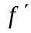=60 cm的透镜，在透镜焦平面上观察衍射图样．则：中央明纹的宽度为__________，两个第三级暗纹之间的距离为____________．(1 nm=10^{﹣9} m)
2、（0464A10）
He－Ne激光器发出λ=632.8 nm (1nm=10⁻⁹ m)的平行光束，垂直照射到一单缝上，在距单缝3 m远的屏上观察夫琅禾费衍射图样，测得两个第二级暗纹间的距离是10 cm，则单缝的宽度a=________．
3、（3207A20）
在单缝的夫琅禾费衍射实验中，屏上第三级暗纹对应于单缝处波面可划分为_________________ 个半波带，若将缝宽缩小一半，原来第三级暗纹处将是
______________________________纹．
4、（3208A20）
平行单色光垂直入射于单缝上，观察夫琅禾费衍射．若屏上P点处为第二级暗纹，则单缝处波面相应地可划分为___________ 个半波带．若将单缝宽度缩小一半，P点处将是______________级__________________纹．
5、（3209A10）
波长为λ的单色光垂直入射在缝宽a=4 λ的单缝上．对应于衍射角ϕ=30°，单缝处的波面可划分为______________个半波带．
6、（3357B30）
在单缝夫琅禾费衍射实验中，设第一级暗纹的衍射角很小，若钠黄光(λ₁≈589 nm) 中央明纹宽度为4.0 mm，则λ₂=442 nm (1 nm = 10⁻⁹ m)的蓝紫色光的中央明纹宽度为____________________．
7、（3358B25）
在单缝夫琅禾费衍射示意图中，所画出的各条正入射光线间距相等，那末光线1与2在幕上P点上相遇时的相位差为_______________，P点应为_______________ 点．
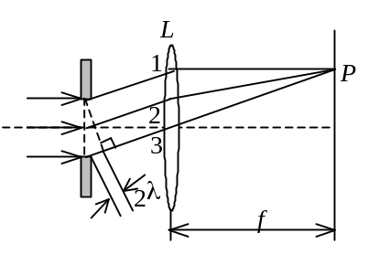
8、（3521A10）
惠更斯引入__________________的概念提出了惠更斯原理，菲涅耳再用______________的思想补充了惠更斯原理，发展成了惠更斯－菲涅耳原理．
9、（3522A10）
惠更斯－菲涅耳原理的基本内容是：波阵面上各面积元所发出的子波在观察点P的_________________，决定了P点的合振动及光强．
10、（3524B30）
平行单色光垂直入射在缝宽为a=0.15 mm的单缝上．缝后有焦距为f=400mm的凸透镜，在其焦平面上放置观察屏幕．现测得屏幕上中央明条纹两侧的两个第三级暗纹之间的距离为8 mm，则入射光的波长为λ=_______________．
11、（3633A10）
将波长为λ的平行单色光垂直投射于一狭缝上，若对应于衍射图样的第一级暗纹位置的衍射角的绝对值为θ，则缝的宽度等于________________．
12、（3720A15）
若对应于衍射角ϕ =30°，单缝处的波面可划分为4个半波带，则单缝的宽度a =__________________________λ ( λ为入射光波长)．
13、（3421A15）
如果单缝夫琅禾费衍射的第一级暗纹发生在衍射角为30°的方位上，所用单色光波长λ=500 nm (1 nm = 10⁻⁹ m)，则单缝宽度为_____________________m．
14、（3722A15）
在单缝夫琅禾费衍射实验中，如果缝宽等于单色入射光波长的2倍，则中央明条纹边缘对应的衍射角ϕ =______________________．
15、（3739A15）
在单缝夫琅禾费衍射实验中波长为λ的单色光垂直入射在宽度为a=2λ的单缝上，对应于衍射角为30°方向，单缝处的波面可分成的半波带数目为________个．
16、（3740A15）
如图所示在单缝的夫琅禾费衍射中波长为λ的单色光垂直入射在单缝上．若对应于会聚在P点的衍射光线在缝宽a处的波阵面恰好分成3个半波带，图中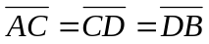，则光线 1和2在P点的相位差为__________．
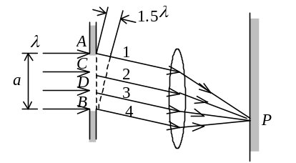
17、（3742A15）
在单缝夫琅禾费衍射实验中，波长为λ的单色光垂直入射在宽度a=5 λ的单缝上．对应于衍射角ϕ 的方向上若单缝处波面恰好可分成 5个半波带，则衍射角
ϕ =______________________________．
18、（5219B35）
波长为λ=480.0 nm的平行光垂直照射到宽度为a=0.40 mm的单缝上，单缝后透镜的焦距为f=60 cm，当单缝两边缘点A、B射向P点的两条光线在P点的相位差为π时，P点离透镜焦点O的距离等于_______________________．
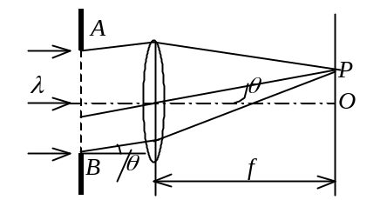
19、（5653A15）
测量未知单缝宽度a的一种方法是：用已知波长λ的平行光垂直入射在单缝上，在距单缝的距离为D处测出衍射花样的中央亮纹宽度为l (实验上应保证D≈10³a，或D为几米)，则由单缝衍射的原理可标出a与λ，D，l的关系为a =______________________．
20、（5652A15）
在如图所示的单缝夫琅禾费衍射装置示意图中，用波长为λ的单色光垂直入射在单缝上，若P点是衍射条纹中的中央明纹旁第二个暗条纹的中心，则由单缝边缘的A、B两点分别到达P点的衍射光线光程差是__________．
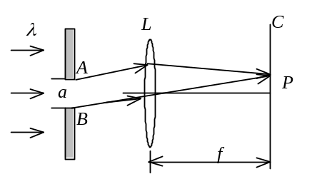
21、（5651A15）
用半波带法讨论单缝衍射暗条纹中心的条件时，与中央明条纹旁第二个暗条纹中心相对应的半波带的数目是__________．
22、（3217B30）
一束单色光垂直入射在光栅上，衍射光谱中共出现5条明纹．若已知此光栅缝宽度与不透明部分宽度相等，那么在中央明纹一侧的两条明纹分别是第_____________级和第____________级谱线．
23、（3362A10）
某单色光垂直入射到一个每毫米有800 条刻线的光栅上，如果第一级谱线的衍射角为30°，则入射光的波长应为_________________．
24、（3528B30）
一束平行单色光垂直入射在一光栅上，若光栅的透明缝宽度a与不透明部分宽度b相等，则可能看到的衍射光谱的级次为___________________．
25、（3637A10）
波长为λ的单色光垂直投射于缝宽为a，总缝数为N，光栅常数为d的光栅上，光栅方程(表示出现主极大的衍射角ϕ应满足的条件)为__________________．
26、（3638A10）
波长为500 nm(1nm=10⁻⁹m)的单色光垂直入射到光栅常数为1.0×10⁻⁴ cm的平面衍射光栅上，第一级衍射主极大所对应的衍射角ϕ =____________．
27、（3731A15）
波长为λ=550 nm(1nm=10⁻⁹m)的单色光垂直入射于光栅常数d=2×10⁻⁴ cm的平面衍射光栅上，可能观察到光谱线的最高级次为第________________级．
28、（3734A15）
若波长为625 nm(1nm=10⁻⁹m)的单色光垂直入射到一个每毫米有800条刻线的光栅上时，则第一级谱线的衍射角为______________________．
29、（3751B30）
衍射光栅主极大公式(a＋b) sinϕ＝±kλ，k＝0,1,2……．在k＝2的方向上第一条缝与第六条缝对应点发出的两条衍射光的光程差δ＝___________________．
30、（5655A20）
若光栅的光栅常数d、缝宽a和入射光波长λ都保持不变，而使其缝数N增加，则光栅光谱的同级光谱线将变得____________________________．
31、（5656B35）
用波长为λ的单色平行光垂直入射在一块多缝光栅上，其光栅常数d=3 μm，缝宽a=1 μm，则在单缝衍射的中央明条纹中共有________条谱线(主极大)．
32、（5657A15）
用波长为546.1 nm(1 nm =10⁻⁹ m)的平行单色光垂直照射在一透射光栅上，在分光计上测得第一级光谱线的衍射角为θ =30°．则该光栅每一毫米上有_____条刻痕．
33、（5658B25）
用平行的白光垂直入射在平面透射光栅上时，波长为λ₁=440 nm的第3级光谱线将与波长为λ₂=________nm的第2级光谱线重叠．(1 nm =10 ^{–9} m)
34、（5659B25）
可见光的波长范围是400 nm ~ 760 nm．用平行的白光垂直入射在平面透射光栅上时，它产生的不与另一级光谱重叠的完整的可见光光谱是第________级光谱．
(1 nm =10⁻⁹ m)
35、（5663B30）
用波长为λ的单色平行红光垂直照射在光栅常数d=2μm (1μm=10⁻⁶ m)的光栅上，用焦距f =0.500 m的透镜将光聚在屏上，测得第一级谱线与透镜主焦点的距离l=0.1667m．则可知该入射的红光波长λ=_________________nm．
(1 nm =10⁻⁹ m)

三、计算题：
1、（3210B30）
在某个单缝衍射实验中，光源发出的光含有两秏波长λ₁和λ₂，垂直入射于单缝上．假如λ₁的第一级衍射极小与λ₂的第二级衍射极小相重合，试问
(1) 这两种波长之间有何关系？
(2) 在这两种波长的光所形成的衍射图样中，是否还有其他极小相重合？
2、（3359B30）
波长为600 nm (1 nm=10⁻⁹ m)的单色光垂直入射到宽度为a=0.10 mm的单缝上，观察夫琅禾费衍射图样，透镜焦距f=1.0 m，屏在透镜的焦平面处．求：
(1) 中央衍射明条纹的宽度Δ x₀；
(2) 第二级暗纹离透镜焦点的距离x₂．
3、（3714A20）
在用钠光(λ=589.3 nm)做光源进行的单缝夫琅禾费衍射实验中，单缝宽度a=0.5 mm，透镜焦距f=700 mm．求透镜焦平面上中央明条纹的宽度．(1nm=10⁻⁹m)
4、（3724A15）
用氦氖激光器发射的单色光(波长为λ=632.8 nm)垂直照射到单缝上，所得夫琅禾费衍射图样中第一级暗条纹的衍射角为5°，求缝宽度．(1nm=10⁻⁹m)
5、（3725B25）
某种单色平行光垂直入射在单缝上，单缝宽a = 0.15 mm．缝后放一个焦距f = 400 mm的凸透镜，在透镜的焦平面上，测得中央明条纹两侧的两个第三级暗条纹之间的距离为8.0 mm，求入射光的波长．
6、（3726A15）
单缝的宽度a =0.10 mm，在缝后放一焦距为50 cm的会聚透镜，用平行绿光(λ=546 nm)垂直照射到单缝上，试求位于透镜焦平面处的屏幕上中央明条纹宽度．(1nm=10⁻⁹m)
7、（3727A20）
用波长=632.8 nm(1nm=10⁻⁹m)的平行光垂直照射单缝，缝宽a=0.15 mm，缝后用凸透镜把衍射光会聚在焦平面上，测得第二级与第三级暗条纹之间的距离为1.7 mm，求此透镜的焦距．
8、（3729B25）
在夫琅禾费单缝衍射实验中，如果缝宽a与入射光波长λ的比值分别为(1) 1，(2) 10，(3) 100，试分别计算中央明条纹边缘的衍射角．再讨论计算结果说明什么问题．
9、（3730C50）
用波长λ=632.8nm(1nm=10⁻⁹m)的平行光垂直入射在单缝上，缝后用焦距f=40cm的凸透镜把衍射光会聚于焦平面上．测得中央明条纹的宽度为 3.4mm，单
缝的宽度是多少？
10、（3743B30）
如图所示，设波长为λ的平面波沿与单缝平面法线成θ角的方向入射，单缝AB的宽度为a，观察夫琅禾费衍射．试求出各极小值(即各暗条纹)的衍射角ϕ．
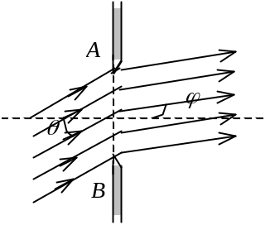
11、（5654B25）
在单缝的夫琅禾费衍射中，缝宽a=0.100 mm，平行光垂直入射在单缝上，波长λ=500 nm，会聚透镜的焦距f =1.00 m．求中央亮纹旁的第一个亮纹的宽度Δx．
(1 nm =10^{–9} m)
12、（0470C50）
用每毫米300条刻痕的衍射光栅来检验仅含有属于红和蓝的两种单色成分的光谱．已知红谱线波长λ_{R}在 0.63─0.76μm范围内，蓝谱线波长λ_{B}在0.43─0.49 μm范围内．当光垂直入射到光栅时，发现在衍射角为24.46°处，红蓝两谱线同时出现．
(1) 在什么角度下红蓝两谱线还会同时出现？
(2) 在什么角度下只有红谱线出现？
13、（3211B30）
(1) 在单缝夫琅禾费衍射实验中，垂直入射的光有两种波长，λ₁=400 nm，λ₂=760 nm (1 nm=10⁻⁹ m)．已知单缝宽度a=1.0×10⁻² cm，透镜焦距f=50 cm．求两种光第一级衍射明纹中心之间的距离．
(2) 若用光栅常数d=1.0×10⁻³ cm的光栅替换单缝，其他条件和上一问相同，求两种光第一级主极大之间的距离．
14、（3220C45）
波长λ=600nm(1nm=10^{﹣9}m)的单色光垂直入射到一光栅上，测得第二级主极大的衍射角为30°，且第三级是缺级．
(1) 光栅常数(a + b)等于多少？
(2) 透光缝可能的最小宽度a等于多少？
(3) 在选定了上述(a + b)和a之后，求在衍射角-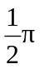＜ϕ＜ 范围内可能观察到的全部主极大的级次．
15、（3221B40）
一束平行光垂直入射到某个光栅上，该光束有两种波长的光，λ₁=440 nm，λ₂=660 nm (1 nm = 10⁻⁹ m)．实验发现，两种波长的谱线(不计中央明纹)第二次重合于衍射角ϕ=60°的方向上．求此光栅的光栅常数d．
16、（3222B25）
一束具有两种波长λ₁和λ₂的平行光垂直照射到一衍射光栅上，测得波长λ₁的第三级主极大衍射角和λ₂的第四级主极大衍射角均为30°．已知λ₁=560 nm (1 nm= 10⁻⁹ m)，试求：
(1) 光栅常数a＋b ；
(2) 波长λ₂．
17、（3223C45）
用一束具有两种波长的平行光垂直入射在光栅上，λ₁=600 nm，λ₂=400 nm (1nm=10^{﹣9}m)，发现距中央明纹5 cm处λ₁光的第k级主极大和λ₂光的第(k+1)级主极大相重合，放置在光栅与屏之间的透镜的焦距f=50 cm，试问：
(1) 上述k = ？
(2) 光栅常数d = ？
18、（3365B35）
用含有两种波长λ=600 nm和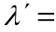500 nm (1 nm=10⁻⁹ m)的复色光垂直入射到每毫米有200 条刻痕的光栅上，光栅后面置一焦距为f=50 cm的凸透镜，在透镜焦平面处置一屏幕，求以上两种波长光的第一级谱线的间距Δx．
19、（3529B35）
以波长400 nm─760 nm (1 nm＝10⁻⁹ m)的白光垂直照射在光栅上，在它的衍射光谱中，第二级和第三级发生重叠，求第二级光谱被重叠的波长范围．
20、（3530C50）
一衍射光栅，每厘米200条透光缝，每条透光缝宽为a=2×10⁻³ cm，在光栅后放一焦距f=1 m的凸透镜，现以λ=600 nm (1 nm=10⁻⁹ m)的单色平行光垂直照射光栅，求：
(1) 透光缝a的单缝衍射中央明条纹宽度为多少？
(2) 在该宽度内，有几个光栅衍射主极大？
21、（3736B35）
氦放电管发出的光垂直照射到某光栅上，测得波长λ₁=0.668 μm的谱线的衍射角为ϕ=20°．如果在同样ϕ角处出现波长λ₂=0.447 μm的更高级次的谱线，那么光栅常数最小是多少？
22、（3737B35）
氢放电管发出的光垂直照射在某光栅上，在衍射角ϕ =41°的方向上看到λ₁=656.2 nm和λ₂=410.1 nm(1nm=10⁻⁹μ)的谱线相重合，求光栅常数最小是多少？
23、（3738B40）
用钠光(λ=589.3 nm)垂直照射到某光栅上，测得第三级光谱的衍射角为60°．
(1) 若换用另一光源测得其第二级光谱的衍射角为30°，求后一光源发光的波长．
(2) 若以白光(400 nm－760 nm) 照射在该光栅上，求其第二级光谱的张角．
(1 nm= 10⁻⁹ m)
24、（3754A20）
一平面衍射光栅宽2 cm，共有8000条缝，用钠黄光(589.3 nm)垂直入射，试求出可能出现的各个主极大对应的衍射角．(1nm=10⁹m)
25、（3757A20）
某种单色光垂直入射到每厘米有8000条刻线的光栅上，如果第一级谱线的衍射角为30°那么入射光的波长是多少？能不能观察到第二级谱线？
26、（5216A15）
用波长为589.3 nm (1 nm = 10⁻⁹ m)的钠黄光垂直入射在每毫米有500 条缝的光栅上，求第一级主极大的衍射角．
27、（5217B35）
一块每毫米500条缝的光栅，用钠黄光正入射，观察衍射光谱．钠黄光包含两条谱线，其波长分别为589.6 nm和589.0 nm．(1nm=10⁹m)求在第二级光谱中这两条谱线互相分离的角度．
28、（5226C55）
一双缝，缝距d=0.40 mm，两缝宽度都是a=0.080 mm，用波长为λ=480 nm (1 nm = 10⁻⁹ m) 的平行光垂直照射双缝，在双缝后放一焦距f =2.0 m的透镜求：
(1) 在透镜焦平面处的屏上，双缝干涉条纹的间距l；
(2) 在单缝衍射中央亮纹范围内的双缝干涉亮纹数目N和相应的级数．
29、（5535B30）
波长范围在450～650 nm之间的复色平行光垂直照射在每厘米有5000条刻线的光栅上，屏幕放在透镜的焦面处，屏上第二级光谱各色光在屏上所占范围的宽度为35.1 cm．求透镜的焦距f． (1 nm=10⁻⁹ m)
30、（5536C50）
设光栅平面和透镜都与屏幕平行，在平面透射光栅上每厘米有5000条刻线，用它来观察钠黄光（λ=589 nm）的光谱线．
(1)当光线垂直入射到光栅上时，能看到的光谱线的最高级次k_{m}是多少？
(2)当光线以30°的入射角（入射线与光栅平面的法线的夹角）斜入射到光栅上时，能看到的光谱线的最高级次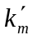 是多少？ (1nm=10⁻⁹m)
31、（5662B30）
钠黄光中包含两个相近的波长λ₁=589.0 nm和λ₂=589.6 nm．用平行的钠黄光垂直入射在每毫米有 600条缝的光栅上，会聚透镜的焦距f=1.00 m．求在屏幕上形成的第2级光谱中上述两波长λ₁和λ₂的光谱之间的间隔Δl．(1 nm =10⁻⁹ m)

四、证明题：
1、（5329C60）
两光谱线波长分别为λ和λ＋Δλ，其中Δλ<<λ．试证明：它们在同一级光栅光谱中的角距离 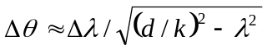
其中d是光栅常数，k是光谱级次．

